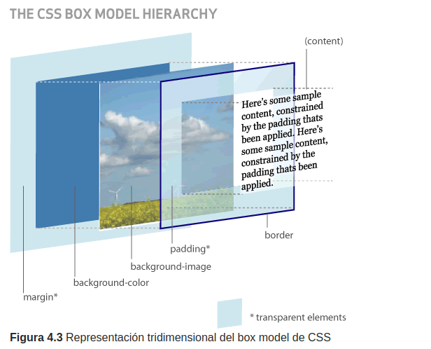
(Esquema utilizado con permiso de http://www.hicksdesign.co.uk/boxmodel/)
Las partes que componen cada caja y su orden de visualización desde el punto de vista del usuario son las siguientes:
- Contenido (content): se trata del contenido HTML del elemento (las palabras de un párrafo, una imagen, el texto de una lista de elementos, etc.)
- Relleno (padding): espacio libre opcional existente entre el contenido y el borde.
- Borde (border): línea que encierra completamente el contenido y su relleno.
- Imagen de fondo (background image): imagen que se muestra por detrás del contenido y el espacio de relleno.
- Color de fondo (background color): color que se muestra por detrás del contenido y el espacio de relleno.
- Margen (margin): separación opcional existente entre la caja y el resto de cajas adyacentes.
El relleno y el margen son transparentes, por lo que en el espacio ocupado por el relleno se muestra el color o imagen de fondo (si están definidos) y en el espacio ocupado por el margen se muestra el color o imagen de fondo de su elemento padre (si están definidos). Si ningún elemento padre tiene definido un color o imagen de fondo, se muestra el color o imagen de fondo de la propia página (si están definidos).
Si una caja define tanto un color como una imagen de fondo, la imagen tiene más prioridad y es la que se visualiza. No obstante, si la imagen de fondo no cubre totalmente la caja del elemento o si la imagen tiene zonas transparentes, también se visualiza el color de fondo. Combinando imagenes transparentes y colores de fondo se pueden lograr efectos gráficos muy interesantes.
(Esquema utilizado con permiso de http://www.hicksdesign.co.uk/boxmodel/)
Las partes que componen cada caja y su orden de visualización desde el punto de vista del usuario son las siguientes:
- Contenido (content): se trata del contenido HTML del elemento (las palabras de un párrafo, una imagen, el texto de una lista de elementos, etc.)
- Relleno (padding): espacio libre opcional existente entre el contenido y el borde.
- Borde (border): línea que encierra completamente el contenido y su relleno.
- Imagen de fondo (background image): imagen que se muestra por detrás del contenido y el espacio de relleno.
- Color de fondo (background color): color que se muestra por detrás del contenido y el espacio de relleno.
- Margen (margin): separación opcional existente entre la caja y el resto de cajas adyacentes.
El relleno y el margen son transparentes, por lo que en el espacio ocupado por el relleno se muestra el color o imagen de fondo (si están definidos) y en el espacio ocupado por el margen se muestra el color o imagen de fondo de su elemento padre (si están definidos). Si ningún elemento padre tiene definido un color o imagen de fondo, se muestra el color o imagen de fondo de la propia página (si están definidos).
Si una caja define tanto un color como una imagen de fondo, la imagen tiene más prioridad y es la que se visualiza. No obstante, si la imagen de fondo no cubre totalmente la caja del elemento o si la imagen tiene zonas transparentes, también se visualiza el color de fondo. Combinando imagenes transparentes y colores de fondo se pueden lograr efectos gráficos muy interesantes.
Ejercicio para hacer

El elemento #cabecera debe tener un relleno de 1em en todos los lados.
- El elemento #menu debe tener un relleno de 0.5em en todos los lados y un margen inferior de 0.5em.
- El resto de elementos (#noticias, #publicidad, #principal, #secundario) deben tener 0.5em de relleno en todos sus lados, salvo el elemento #pie, que sólo debe tener relleno en la zona superior e inferior.
- Los elementos .articulo deben mostrar una separación entre ellos de 1em.
- Las imágenes de los artículos muestran un margen de 0.5em en todos sus lados.
- El elemento #publicidad está separado 1em de su elemento superior.
- El elemento #pie debe tener un margen superior de 1em.

